CURSO DE JAVA DIA 8

MAVEN  
Uno de los archivos mas importantes de Maven es el pom.xml, aquí vamos a poder definir las depoendencias que necesitemos para que nuestro programa funcione, ademqs de definir las herramientas que vamos a utilizar en nuestro proyecto.

POM 🡪 Nombre del proyecto, versio, tipo de archivo, lista de dependencias, y ejecutar pruebas o generar reportes

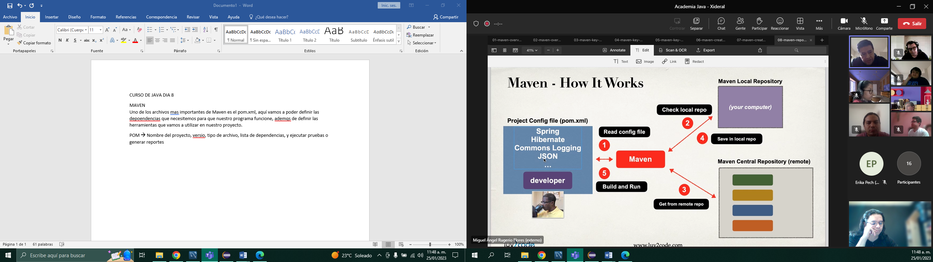

Aplicación monolítica, mvc (Simple), JSP,Servlets, JDBC(Maven)  
En el rsponse mostramos HTML, css y javaScript

Ejecutamos código java, JSP 🡪 La especificación de java empresarial dice que en el archivo WEB INF, web.xml, es el archivo de configuración 🡪 se configura el display name (titulo) y los archivos de bienvenida,